Impacto del manejo en abundancia de gatos y lagartos

Cliente: Ian Barbe

2023-02-24

# 1)¿Existen cambios en la abundancia de gatos entre diferentes etapas de manejo en la zona media?

**Modelo:** Modelo Lineal Generalizado Mixto con distribución Poisson y offset. Diseño de medidas repetidas.

**Variable respuesta:** Abundancia de gatos.

**Factores fijos explicativos:** Etapa.

**Factor aleatorio:** Transecta.

**Offset:** Esfuerzo.

**¿Por qué este modelo?:** Se trata de una variable respuesta del tipo numérica y discreta, por lo que se ajusta mejor a una distribución Poisson.Se hizo un chequeo para asegurar que no exista sobredispersión en los datos. Se incorporó un offset debido a que las abundancias fueron determinadas bajo diferentes esfuerzos de muestreo. Al tratarse de un diseño de medidas repetidas, las réplicas no son independientes, ya que se encuentran agrupadas por transecta. Esta razón obliga a construir un modelo mixto con las transectas como factor aleatorio.

## Gráfico de medias predichas a partir del modelo

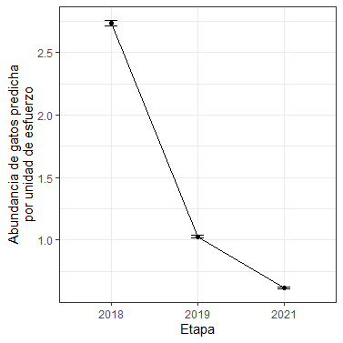

## Comparaciones múltiples de valores de abundancia por unidad de esfuerzo entre etapas

| Comparación | ratio | SE | df | null | z.ratio | p.value |
| --- | --- | --- | --- | --- | --- | --- |
| etapa2018 / etapa2019 | 2.67 | 0.0109 | Inf | 1 | 240 | <0.0001 |
| etapa2018 / etapa2021 | 4.45 | 0.0181 | Inf | 1 | 366 | <0.0001 |
| etapa2019 / etapa2021 | 1.67 | 0.00962 | Inf | 1 | 88.7 | <0.0001 |

# 2)¿Existen cambios en la abundancia de lagartos entre diferentes etapas y zonas de manejo?

**Modelo:** Modelo Lineal Generalizado Mixto con distribución Poisson y offset. Diseño de medidas repetidas.

**Variable respuesta:** Abundancia de lagartos.

**Factores fijos explicativos:** Etapa y zona. No se encontró una interacción significativa entre ambos.

**Factor aleatorio:** Transecta.

**Offset:** Esfuerzo.

**¿Por qué este modelo?:** Se trata de una variable respuesta del tipo numérica y discreta, por lo que se ajusta mejor a una distribución Poisson.Se hizo un chequeo para asegurar que no exista sobredispersión en los datos. Se incorporó un offset debido a que las abundancias fueron determinadas bajo diferentes esfuerzos de muestreo. Al tratarse de un diseño de medidas repetidas, las réplicas no son independientes, ya que se encuentran agrupadas por transecta. Esta razón obliga a construir un modelo mixto con las transectas como factor aleatorio.

## Gráfico de medias predichas a partir del modelo

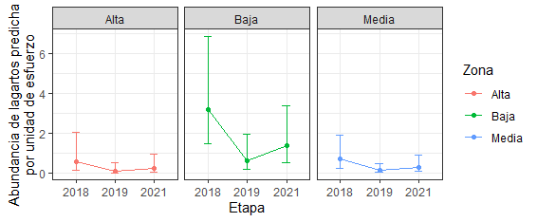

## Comparaciones múltiples de valores de abundancia por unidad de esfuerzo entre etapas

| Comparación | ratio | SE | df | null | z.ratio | p.value |
| --- | --- | --- | --- | --- | --- | --- |
| etapa2018 / etapa2019 | 5.25 | 2.86 | Inf | 1 | 3.04 | 0.0067 |
| etapa2018 / etapa2021 | 2.33 | 0.93 | Inf | 1 | 2.13 | 0.0845 |
| etapa2019 / etapa2021 | 0.444 | 0.267 | Inf | 1 | -1.35 | 0.368 |

## Comparaciones múltiples de valores de abundancia por unidad de esfuerzo entre zonas

| Comparación | ratio | SE | df | null | z.ratio | p.value |
| --- | --- | --- | --- | --- | --- | --- |
| Alta / Baja | 0.18 | 0.129 | Inf | 1 | -2.38 | 0.0451 |
| Alta / Media | 0.807 | 0.621 | Inf | 1 | -0.279 | 0.958 |
| Baja / Media | 4.48 | 2.62 | Inf | 1 | 2.56 | 0.0281 |